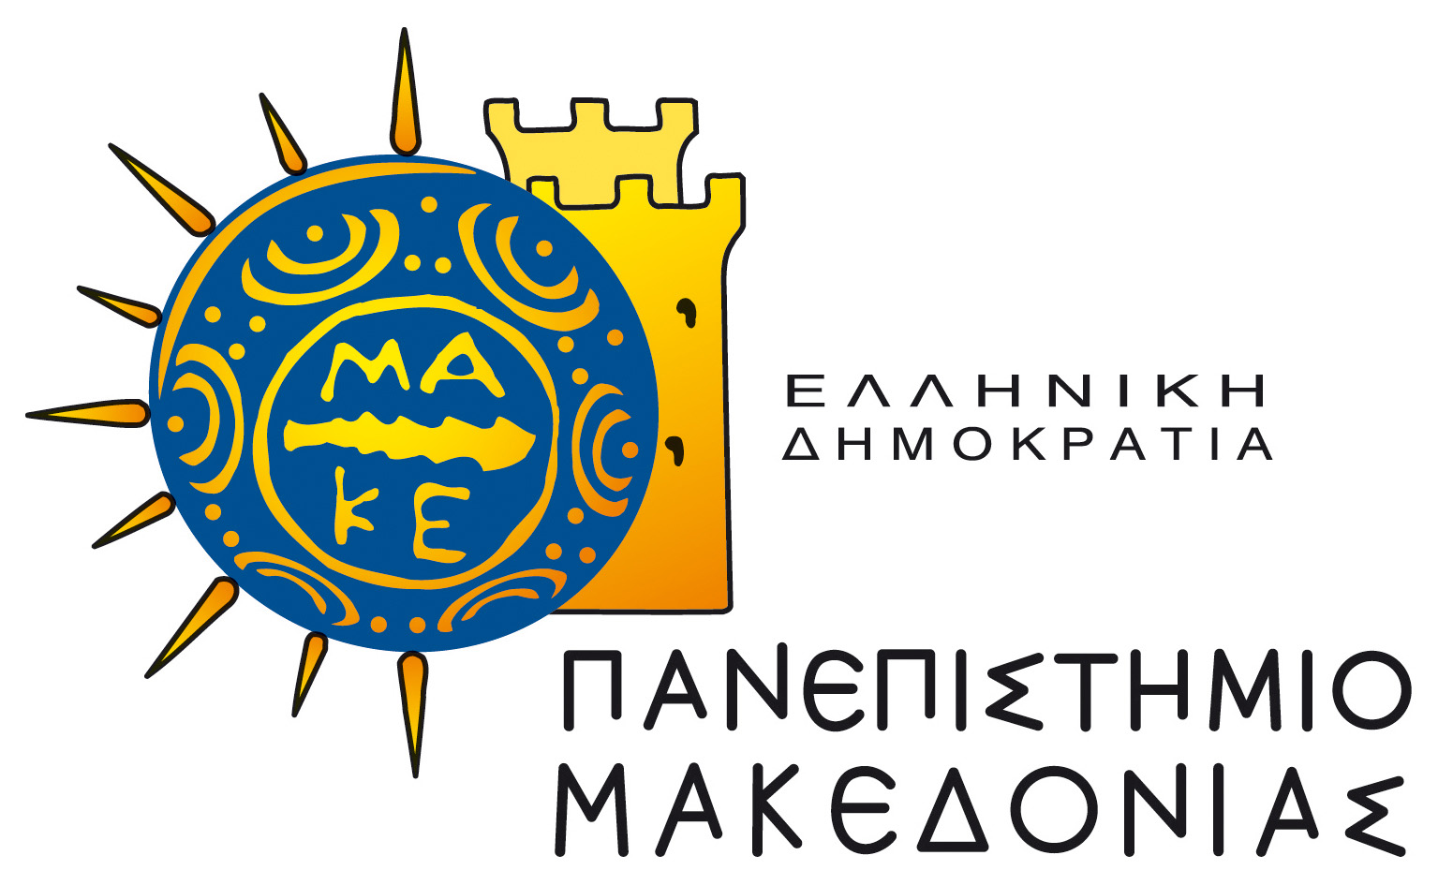
O Ειδικός Λογαριασμός Κονδυλίων Έρευνας (Ε.Λ.Κ.Ε.) του Πανεπιστημίου Μακεδονίας, σύμφωνα με τις διατάξεις των άρθρων 232, 233, 236, 243, 244 και 245 του ν. 4957/2022 (ΦΕΚ Α' 141/21.07.2022), στο πλαίσιο υλοποίησης του έργου με τίτλο «Αναβάθμιση Ερευνητικών Υποδομών – Ανάπτυξη Κέντρου Καινοτομίας και Επιχειρηματικότητας του Πανεπιστημίου Μακεδονίας» το οποίο υλοποιείται από το Πανεπιστήμιο Μακεδονίας σε ρόλο Συντονιστή (“Co-ordinator”) στο πλαίσιο της Πρόσκλησης SUB2: «Πανεπιστήμια Αριστείας» με κωδικό ΟΠΣ ΤΑ 5180665 στο Ταμείο Ανάκαμψης και Ανθεκτικότητας «Ελλάδα 2.0» (Κωδικός Δράσης: 16289), και χρηματοδοτείται από την Ευρωπαϊκή Ένωση – NextGeneration EU, με χρονική διάρκεια έργου 05/08/2024 έως 31/03/2026,

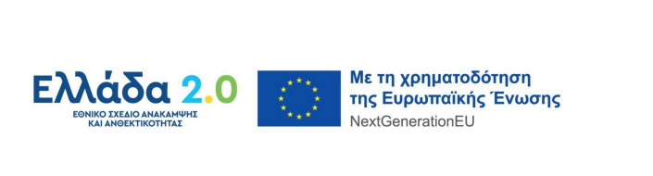

ΠΑΝΕΠΙΣΤΗΜΙΟ ΜΑΚΕΔΟΝΙΑΣ

ΕΡΓΟ:
«Αναβάθμιση Ερευνητικών Υποδομών - Ανάπτυξη Κέντρου Καινοτομίας και Επιχειρηματικότητας του Πανεπιστημίου Μακεδονίας»

ΔΡΑΣΗ (ΤΜΗΜΑ):

4.2.1 – Εργαστήριο Ανάπτυξης Επιχειρηματικών Δεξιοτήτων

Υλοποίηση 3^{ης} Ομαδικής Εργασίας

Τρίτη 14/10/2025 | Πρόταση έργου: Ανάπτυξη και Λανσάρισμα της Start up “EcoBox” – Καινοτόμες Λύσεις για τη Μείωση Πλαστικού

Επισκόπηση έργου:

Οι φοιτητές θα λειτουργήσουν ως ιδρυτική ομάδα μιας startup, αναλαμβάνοντας ρόλους (CEO, Marketing Manager, Operations, Finance, Product Development). Στόχος τους είναι να σχεδιάσουν, αναπτύξουν και παρουσιάσουν ένα ολοκληρωμένο επιχειρηματικό σχέδιο για την εταιρεία EcoBox, η οποία θα δραστηριοποιείται στον χώρο της πράσινης συσκευασίας.
Η EcoBox είναι μια νεοφυής επιχείρηση με αποστολή να μειώσει τη χρήση πλαστικών στη συσκευασία τροφίμων και ποτών, προσφέροντας ανακυκλώσιμα και επαναχρησιμοποιούμενα δοχεία κατασκευασμένα από βιοδιασπώμενα υλικά.

- Αποστολή Ομάδων

Η ομάδα των φοιτητών πρέπει να αναπτύξει:

- Ένα ρεαλιστικό επιχειρηματικό πλάνο, βασισμένο σε δεδομένα της αγοράς.
- Μια στρατηγική marketing και εμπορικής ανάπτυξης.
- Ένα μοντέλο οικονομικής βιωσιμότητας με εκτίμηση κόστους, τιμολόγησης και εσόδων.
- Ένα σχέδιο λανσαρίσματος για την ελληνική και ευρωπαϊκή αγορά.

- Πλαίσιο Εργασίας

Η ομάδα θα πρέπει να απαντήσει σε ερωτήματα όπως:

- Ποιο πρόβλημα λύνει η EcoBox;
- Ποιο είναι το κοινό-στόχος (B2B ή B2C);
- Ποια είναι η πρόταση αξίας της (value proposition);
- Ποιο είναι το ανταγωνιστικό πλεονέκτημα σε σχέση με άλλες λύσεις;
- Πώς θα επιτευχθεί η χρηματοδότηση και η ανάπτυξη της επιχείρησης;

- Βήματα Υλοποίησης

- Έρευνα Αγοράς
- Σχεδιασμός Επιχειρηματικού Μοντέλου
- Οικονομικός Προγραμματισμός
- Μάρκετινγκ & Branding
- Σχέδιο Ανάπτυξης & Εξωστρέφειας

- Παραδοτέα Ομαδικής Εργασίας

Γραπτή αναφορά (έως 3-4 σελ.) που θα περιλαμβάνει:
- Εισαγωγή & εταιρικό προφίλ
- Περιγραφή ιδέας και αξία που προσφέρει.
- Ανάλυση αγοράς & ανταγωνισμού
- Business Model Canvas
- Οικονομικό σχέδιο (3ετής πρόβλεψη)
- Marketing plan & στρατηγική ανάπτυξης
- Σχέδιο ESG (Environmental, Social, Governance)

- Κριτήρια Αξιολόγησης

- Πρωτοτυπία & Καινοτομία: Σε ποιο βαθμό η ιδέα είναι νέα και δημιουργική.
- Ρεαλισμός & Βιωσιμότητα: Μπορεί να υλοποιηθεί στην πράξη; Υπάρχει αγορά/χρήστες;
- Οικονομική Τεκμηρίωση: Εύρος και ρεαλισμός στον οικονομικό σχεδιασμό.
- Σαφήνεια Παρουσίασης: Οργάνωση αναφοράς & ποιότητα pitching.
- Συνεργασία Ομάδας: Ισορροπημένη συμμετοχή μελών, συλλογικότητα.

